|  |
| --- |
| Frank Mulder  Sergen Nurel  Klas PIV1e  Datum 10-4-2015 |

|  |
| --- |
|  |
| De STK-Alarm klok |
| *Eindrapport voor het STK-Alarm klok project* |



Inhoud

1. Inleiding 2

2. Probleem analyse 3

3. Usecases 4

4. State diagram 11

5. Subroutines 12

6. Evaluaties 14

Evaluatie Frank Mulder 14

Evaluatie Sergen Nurel 14

# 1. Inleiding

Goldhill Publishing presenteert u met trots het STK-Alarm klok, na 4 weken van ontwikkelen kunnen wij u eindelijk een prototype aanbieden. De STK-Alarm klok is geprogrammeerd op een STK-500 circuit bord met een Atmega32 processor. Via een RS232 verbinding maakt de STK-500 verbinding met de computer, Hierop kan met behulp van een open source Java applicatie een projectie worden gemaakt op het scherm van de tijd.

Het programma is geschreven in Assembly en gemaakt door Goldhill Publishing, het Ontwikkel proces heeft 4 weken geduurd. Er zijn vele uren besteed in het plannen, ontwikkelen, programmeren, testen, refactoren en documenteren van het Ontwikkel proces.

In het eindverslag vind u alle usecases, diagrammen en een lijst van subroutines die gebruikt zijn bij het realiseren van STK-Alarm klok Bij dit verslag is ook een handleiding en testverslag inbegrepen.

Er is uiterste zorg besteed aan het maken van een kwaliteit eindproduct mocht er toch iets mis zijn aarzel dan niet en stuur een mail naar [s.nurel@st.hanze.nl](mailto:s.nurel@st.hanze.nl) of [w.f.mulder@st.hanze.nl](mailto:w.f.mulder@st.hanze.nl)

Met vriendelijke groet,

Frank Mulder

Sergen Nurel

# 2. Probleem analyse

Er moesten eerst een aantal voorwaarden bedacht worden waar een klok applicatie voor de STK-500 aan moest voldoen. Goldhill boog zich over deze kwestie en hieruit vloeiden een aantal eisen:

* - De klok moet weergeven worden op een computer (met behulp van Multisegment)
* - De klok moet instelbaar zijn door de gebruiker
* - Het alarm moet instelbaar zijn door de gebruiker
* - Er moet een mogelijkheid zijn om de alarm uit of in ‘snooze’ stand te zetten
* - Het alarm moet opnieuw instelbaar zijn als het al is gezet
* - Zo min mogelijk knoppen gebruiken

Na het bedenken van de eisen moesten er diagrammen gemaakt worden welke de gebruikerstoestanden weergaven. De gebruikerstoestand diagrammen gaven een goed beeld over hoe het applicatie er uit moest gaan zien. Vanuit dit perspectief werd er een State diagram gemaakt. De state diagram geeft op een vereenvoudigde wijze weer hoe de applicatie moet worden geprogrammeerd.

Na het maken van de state diagram was het tijd om te beginnen met programmeren, dit werd gedaan in het programmeer taal Assembly. Er word met behulp van een RS232 kabel een verbinding tot stand gebracht met de computer. Hierdoor kan de STK-500 communiceren met het programma Multisegment. Multisegment zorgt ervoor dat cijfers kunnen worden weergeven in een Gebruikers interface.

In de volgende hoofdstukken zijn de diagrammen en subroutines gegeven die gebruikt zijn bij het programmeren van de applicatie.

# 3. Usecases

Het algemeen usecase diagram:

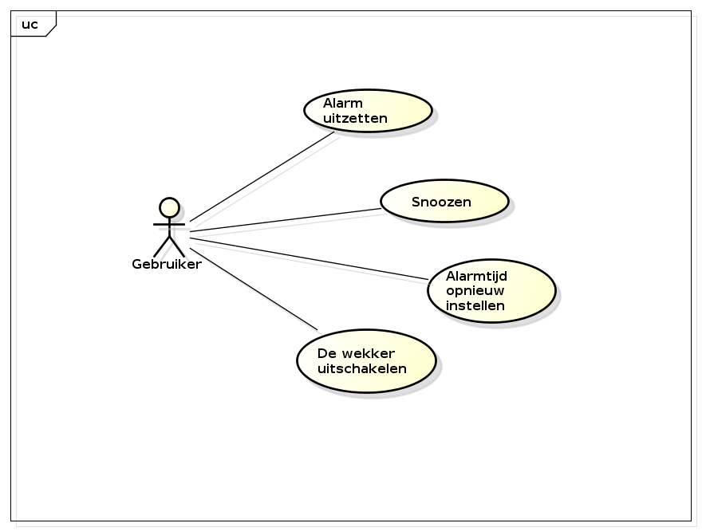

Een usecase diagram voor het instellen van het alarm:

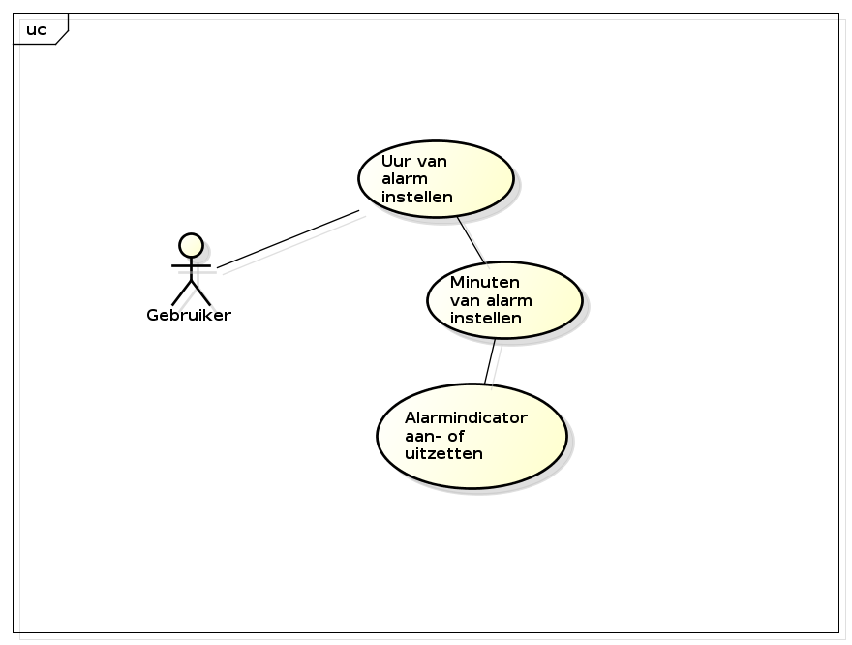

Een usecase diagram voor het instellen van de tijd

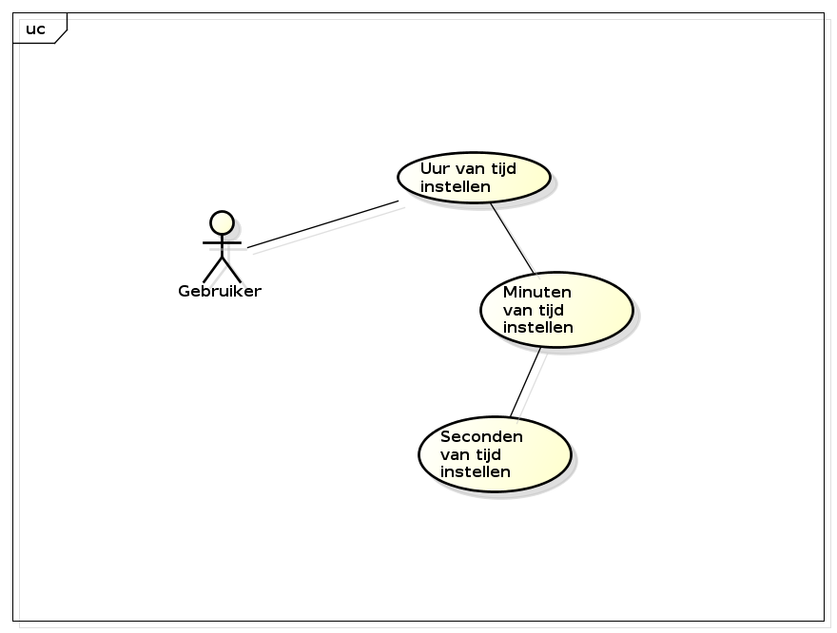

|  |  |
| --- | --- |
| Naam | Uur van tijd instellen |
| Samenvatting | Het instellen van het uur op de digitale wekker |
| Actoren | Gebruiker |
| Aannamen | De wekker wordt voor het eerst gestart. De tijd moet worden ingesteld. |
| Beschrijving | De gebruiker drukt op SW1. Alleen de uren knipperen, om aan te geven dat deze instelbaar zijn. De gebruiker drukt op SW0 om de uren op te hogen. Ook kan SW0 ingedrukt gehouden worden om op te hogen. Als de gewenste waarde is bereikt slaat SW1 te waarde op. |
| Uitzonderingen | - |
| Resultaat | Het uur is correct ingesteld |

|  |  |
| --- | --- |
| Naam | Minuten van tijd instellen |
| Samenvatting | Het instellen van de minuten op de digitale wekker |
| Actoren | Gebruiker |
| Aannamen | Het uur is correct ingesteld, nu moeten de minuten ingesteld worden. |
| Beschrijving | Alleen de minuten knipperen, om aan te geven dat deze instelbaar zijn. De gebruiker drukt op SW0 om de minuten op te hogen. Ook kan SW0 ingedrukt gehouden worden om op te hogen. Als de gewenste waarde is bereikt slaat SW1 te waarde op. |
| Uitzonderingen | - |
| Resultaat | De minuten zijn correct ingesteld |

|  |  |
| --- | --- |
| Naam | Seconden van tijd instellen |
| Samenvatting | Het instellen van de seconden op de digitale wekker |
| Actoren | Gebruiker |
| Aannamen | De minuten zijn correct ingesteld, nu moeten de seconden ingesteld worden. |
| Beschrijving | De gebruiker drukt op SW1. Alleen de seconden knipperen, om aan te geven dat deze instelbaar zijn. De gebruiker drukt op SW0 om de seconden op te hogen. Ook kan SW0 ingedrukt gehouden worden om op te hogen. Als de gewenste waarde is bereikt slaat SW1 te waarde op. |
| Uitzonderingen | - |
| Resultaat | De tijd is nu ingesteld |

|  |  |
| --- | --- |
| Naam | Uur van alarm instellen |
| Samenvatting | Het instellen van het uur van de alarmtijd op de digitale wekker |
| Actoren | Gebruiker |
| Aannamen | De tijd is ingesteld, nu moet de alarmtijd ingesteld worden. |
| Beschrijving | Alleen de uren knipperen, om aan te geven dat deze instelbaar zijn. De gebruiker drukt op SW0 om de uren op te hogen. Ook kan SW0 ingedrukt gehouden worden om op te hogen. Als de gewenste waarde is bereikt slaat SW1 te waarde op. |
| Uitzonderingen | - |
| Resultaat | Het uur is correct ingesteld |

|  |  |
| --- | --- |
| Naam | Minuten van alarm instellen |
| Samenvatting | Het instellen van de minuten van de alarmtijd op de digitale wekker |
| Actoren | Gebruiker |
| Aannamen | Het uur van het alarm is ingesteld, nu moeten de minuten ingesteld worden. |
| Beschrijving | Alleen de minuten knipperen, om aan te geven dat deze instelbaar zijn. De gebruiker drukt op SW0 om de minuten op te hogen. Ook kan SW0 ingedrukt gehouden worden om op te hogen. Als de gewenste waarde is bereikt slaat SW1 te waarde op. |
| Uitzonderingen | - |
| Resultaat | De alarmtijd is ingesteld |

|  |  |
| --- | --- |
| Naam | Alarmindicator aan- of uitzetten |
| Samenvatting | Het aan- of uitzetten van de alarmindicator |
| Actoren | Gebruiker |
| Aannamen | De alarmtijd is ingesteld. |
| Beschrijving | De uren en minuten knipperen, en de alarm-indicator staat aan. Met SW0 kan de gebruiker de alarmindicator uit- en weer aanzetten. Dit zorgt ervoor dat het alarm wel of niet afgaat op de ingestelde alarmtijd. Met SW1 wordt de keuze bevestigd en wordt de klok getoond met de tijd in uren, minuten en seconden. |
| Uitzonderingen | - |
| Resultaat | Het alarm gaat wel of niet af op de ingestelde alarmtijd. |

|  |  |
| --- | --- |
| Naam | Alarm uitzetten |
| Samenvatting | Het alarm uitzetten als het alarm afgaat |
| Actoren | Gebruiker |
| Aannamen | Het alarm gaat af, de gebruiker wil deze uitzetten |
| Beschrijving | Het alarm gaat af op de ingestelde alarmtijd. Deze kan worden uitgezet met SW0. Vervolgens wordt de tijd weer getoond. De alarmindicator staat nog aan, dus het alarm gaat weer af op de volgende dag. |
| Uitzonderingen | - |
| Resultaat | Het alarm is uitgeschakeld |

|  |  |
| --- | --- |
| Naam | Snoozen |
| Samenvatting | De snooze aanzetten, na 5 minuten gaat het alarm weer af |
| Actoren | Gebruiker |
| Aannamen | Het alarm gaat af en de gebruiker wil nog 5 minuten blijven liggen. |
| Beschrijving | Het alarm gaat af op de ingestelde alarmtijd. Met SW1 wordt de snooze geactiveerd. De alarmtijd wordt automatisch ingesteld op 5 minuten na de huidige alarmtijd. Als het alarm opnieuw afgaat heeft de gebruiker weer de keuze om het alarm uit te zetten of opnieuw te snoozen. |
| Uitzonderingen | - |
| Resultaat | Het alarm gaat opnieuw af na 5 minuten. |

|  |  |
| --- | --- |
| Naam | Alarmtijd opnieuw instellen |
| Samenvatting | Het opnieuw instellen van de alarmtijd |
| Actoren | Gebruiker |
| Aannamen | De klok wordt getoond, en de gebruiker wil de alarmtijd veranderen. |
| Beschrijving | Als de klok wordt getoond kan de gebruiker door SW1 ingedrukt te houden de alarmtijd opnieuw instellen. Ook kan de alarmindicator opnieuw aan- of uitgezet worden. Vervolgens wordt de tijd weer getoond. |
| Uitzonderingen | - |
| Resultaat | Het alarm gaat wel of niet af op de ingestelde alarmtijd. |

|  |  |
| --- | --- |
| Naam | De wekker uitzetten |
| Samenvatting | Het compleet uitzetten van de wekker |
| Actoren | Gebruiker |
| Aannamen | De gebruiker wil de wekker uitzetten |
| Beschrijving | De wekker kan worden uitzet door de power-schakelaar, of natuurlijk door de stekker eruit te trekken. De tijd wordt hierdoor gewist en moet opnieuw worden ingesteld bij het inschakelen van de wekker. |
| Uitzonderingen | - |
| Resultaat | De wekker staat uit. |

# 4. State diagram

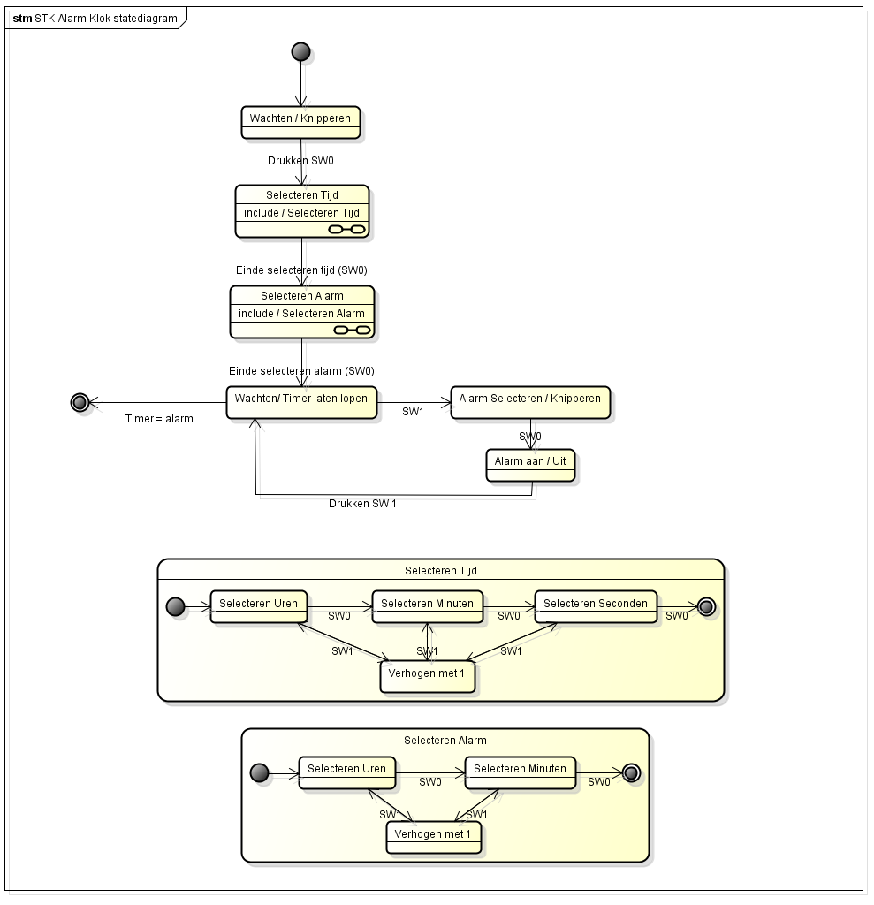

# 5. Subroutines

;output temp waarden naar UART

output:

;een seconde wachten, daarna tijd ophogen

time_running:

;output huidige tijd

send_time:

;output de alarmtijd (wektijd)

send_alarm_time:

/*afhankelijk van de huidige status, output de betreffende waarden.

(nodig voor flicker) */

send_nothing:

/*ophogen van waarde met SW0, of switchen van alarm-indicator afhankelijk van de

huidige status*/

increment_button:

;zet alarm-indicator aan of uit

switch_alarm:

/*zolang waitfull niet 0 is, blijf loopen. Waitfull wordt op 0 gezet na 1 seconde in

de ISR*/

wait_full_second:

/*hetzelfde als wait_full_second, maar nu met waithalf. Er wordt dus een halve seconde

geloopt*/

wait_half_second:

;zet decimale waarden om naar binaire waarden, voor de java-applicatie

tobin:

;if number is over 10, divide and decode seperate numbers

convert:

;increment de huidige tijd

divide:

;increment de huidige tijd

increment_time:

;afhankelijk van de status, increment uur, minuut of seconde

set_time_status_check:

;increment uur  
increment_hour:

;increment minuut

increment_minute:

;increment seconde

increment_second:

;increment uur van het alarm

increment_alarm_hour:

;increment minuut van het alarm

increment_alarm_minute:

;als de huidige tijd hetzelfde is als de alarmtijd, ga dan naar alarm_ringing

compare_alarm:

;zet het bitje in byteSeven voor het laten afgaan van het alarm

alarm_ringing:

;zet status op 0, clear bitje voor laten afgaan alarm en ga terug naar main

cancel_alarm:

;tel 5 minuten op bij de huidige alarmtijd

snooze:

/*laat het scherm knipperen. send_time een halve seconde en send_nothing een halve seconde*/

flicker:

;ISR, interrupt elke halve seconde

ONE_SECOND_TIMER:

# 6. Evaluaties

## Evaluatie Frank Mulder

Het werken in groepsverband tijdens dit project vond ik goed gaan. Dit had ik van te voren al verwacht, omdat ik voor de practicumopdrachten ook met Sergen in een duo zat. Dit ging ook prima. Sergen toonde initiatief, had nuttige inbreng en was er wanneer dat was afgesproken. Hij heeft veel gedaan voor de presentatie, gebruikershandleiding en verslag, en heeft ook in de code gezeten.

Ik denk dat ik de meeste tijd in de code heb zitten, en dat ik van de applicatie zelf het meeste heb gedaan. Dit kom omdat dit nou eenmaal zo uitkwam, en dat ging ook vrij snel omdat ikzelf de code die ik heb geschreven beter begrijp dan Sergen. Dit scheelde dus tijd. Uiteraard heeft Sergen ook met de code geholpen, en hij begrijpt de code die ik schreef, en vice verca. Toch is het voor een volgende keer beter (voor ons allebei) om die taken wat beter te verdelen.

Zelf heb ik dus niet heel veel tijd in het verslag e.d. zitten, en als ik het project alleen had moeten had ik dat nooit afgekregen i.v.m. de tijd.

Ik ben dus blij hoe de samenwerking is gegaan. Ik zou het dus ook totaal geen probleem vinden om Sergen opnieuw als projectgenoot te hebben.

## Evaluatie Sergen Nurel

Ik vond de samenwerking met Frank zeer goed gaan, de communicatie was goed geregeld via Whatsapp en alle bestanden werden in het begin gedeeld via E-mail en later ook via Github. In het begin konden we al snel de eerste opdrachten verdelen en deze waren ook door goede inzet snel afgemaakt.

Wij konden vrij snel aan de slag met het programmeren van de applicatie maar omdat het project op zo’n korte tijd moest worden ingeleverd en het onhandig was dat er twee mensen tegelijk aan een klein project werkten heeft Frank vooral zitten programmeren. Hier heeft hij heeft ook veel vrije tijd besteed. Het zou misschien in de toekomst ook een beter idee zijn om de taken beter te verdelen maar dat gaat niet altijd makkelijk bij kleine projecten.

Ik vond de specificaties en opdrachten die op Blackboard stonden ook te slecht onderbouwd / geformuleerd. Gelukkig kwamen wij door overleg hier wel uit.

Ik ben zeer tevreden met de samenwerking en ik vind het dus ook geen probleem om weer met Frank samen te werken aan een ander project.